**П Л А Н П Р О Г Р А М А 2 0 1 7 г.**

**Читалището в село Змейово развива богата и разнообразна читалищна дейност. Работи и партнира с учебни заведения, културни институции, неправителствени организации, фондации, фирми и граждани от различни възрасти, етноси и социални различия. Основен инициатор и организатор е на мероприятия включени в културния календар на Община Стара Загора.**

**ЯНУАРИ**

**1. Провеждане на „ БАБИН ДЕН ” съвместно с членове и читалищни дейци, пенсионерски клуб, здравна служба и представители на бизнеса от село Змейово.**

**2. Здравна беседа на тема: Предпазване от вирусни заболявания и начини на лекуване.**

**3. Беседа на тема „Билките в България и тяхното приложение”.**

**ФЕВРУАРИ**

1. **Един от най-почитаните зимни празници в село Змейово е „ ДЕНЯ НА ЛОЗАРЯ ”. Той се празнува както от стари така и от млади хора. Първите стъпки на лозарите, винопроизводителите и производителите на змейовски пелин започват от „ТРИФОН ЗАРЕЗАН” - като първа дейност в годината за популяризиране на змейовската традиция. Ритуалът по зарязване на лозите ще се осъществи в лозовите масиви край селото. За деня ще бъдат подготвени змейовски ястия, бъклици и менчета със старо вино и пелин. За цар Трифон ще бъде избран най-добрия лозар, винопроизводител и майстор на пелин от 2016г.**

**2. Честване на годишнина от смъртта на Апостола на свободата – Васил Левски.**

**МАРТ**

**1. В деня на САМОДЕЕЦА И МАРТЕНИЦАТА ще се отправят поздравления към дарителите на читалището с изработени мартеници от читалищните самодейци. Читалището ще организира концерт с участието на самодейните колективи.**

**2. На ТРЕТИ МАРТ читалището от с. Змейово ще организира и**

**проведе тържество, на което местни жители ще разкажат спомени от живота и дейността на свои роднини загинали в събития от 1876г..**

**3. На ОСМИ МАРТ в читалището ще се направи изложба на хлябове , плетива, пана и др. изработени от местни жени. За поредна година ще се проведе конкурс „Мис баба - Змейово 2017”, като за целта ще бъдат поканени да участват около10 - 15 жени. Тричленно жури ще оценява участничките в конкурса с раздели в певческо и танцово изкуство.**

**АПРИЛ**

**1. На ЛАЗАРОВ ДЕН с лазарови песни и танци местни девойки ще посетят змейовските домове.**

**2. Седмица преди Велик ден в читалището ще се направи демонстрация на боядисване на яйца с различни техники известни от векове. Възрастни жени ще предадат своите умения на деца и девойки от селото. Читалището ще предостави възможността на всички жители и гости на селото да видят пъстрите яйца в подредена изложба.**

**МАЙ**

**1. За поредна година по стар български обичай ще се проведе „ГЕРГЬОВДЕН” в местността „Старата река”. На мероприятието ще присъстват читалищни дейци, кметство, военни работещи в поделенията на с. Змейово, дарители и гости от Общ. Стара Загора.**

**2. ДНИ НА КНИГАТА – читалището ще организира през месец май „дни на книгата” с участието на деца от ромски произход с мото „Да четем, пишем и говорим правилно”. Инициативата се провежда от няколко години и цели да приобщи ромското население.**

**3. В инициативата „ДА ИЗЧИСТИМ БЪЛГАРИЯ ЗА ЕДИН ДЕН” активно ще участва и НЧ „Пробуда – 1928” с. Змейово. Читалищните дейци отново ще почистят центъра и читалищната площ.**

**ЮНИ**

**01.06.2017г. в село Змейово ще се проведе ДЕН НА ДЕТЕТО с покана за присъствие на всички деца от село Змейово. НПО от гр. Ст. Загора ще спомогне празникът да стане много интересен и атрактивен с включени игри, викторина и вкусни неща.**

**2. На 02.06.2017г. ще се проведе рецитал на паметните плочи в центъра на село Змейово. С полагане на венци и цветя ще участват военни и организации от селото.**

**3. На 16.09.2017г. за седма поредна година ще се проведе фестивал на „БЪЛГАРСКАТА ПЕСЕН И БЪЛГАРСКИТЕ ТРАДИЦИОННИ ЯСТИЯ” – ПРЯПОРЕЦ 2017г. Целта на този събор е да издири, обогати, популяризира и съхрани българската песен и традиционните български ястия- непресъхващ извор на нашата култура. Предвиждаме участие на колективи от цялата страна, представящи не само песни, но и характерни ястия за населените им места.**

**ЮЛИ**

**1. В с. Змейово е живял и творил 50 г. отец Иван Буюклиев. По спомени на местни жители змейовския будител е събрал и написал подробна история на селото. Съхранил препис от 1831г. на „История славянобългарска със змейовска преправка”той завинаги ще остане в сърцата на местните жители. През месец юли читалището ще организира за поредна година честване на годишнина от смъртта на отеца. В историко – етнографската изложба има материали за него и неговата дейност. Тя ще бъде отворена за всички посетители през целия месец.**

**2. Във връзка с 167 г. от рождението на видния български поет и писател Иван Вазов/ 1850-1912/ в читалището ще се проведе вечер на Вазовите произведения.**

**АВГУСТ**

**През месец август 2017 г. читалищното ръководство предвижда усилена работа с деца, включваща часове по четене, писане и смятане. Ще се проведат беседи с актуални теми свързани с изграждане на личността им. Като основен акцент ще бъде запознаването и опазването на фолклорната българска култура в подрастващото поколение.**

**СЕПТЕМВРИ**

**1. 06.09.2017г - годишнина от съединението на Княжество България и Източна Румелия. В читалищния парк ще се проведе тържество с програма включваща участие на деца от селото. Участие ще вземат няколко представители на организации от с. Змейово и гр. Ст. Загора, членове и симпатизанти на ч-щето ще положат венци и цветя пред паметниците в центъра на селото.**

**2. На 22.09.2017г. във връзка с обявяване на независимостта на България в историко - етнографската изложба на читалището ще се проведе беседа.**

**ОКТОМВРИ**

**Във връзка с предстоящия празник на пелина за поредна година в НЧ „ Пробуда – 1928” с. Змейово ще се проведе литературна вечер за виното и любовта. Ще бъдат поканени известни старозагорски поети.**

**НОЕМВРИ**

1. **За деня на НАРОДНИТЕ БУДИТЕЛИ ще организираме и проведем концерт с участието на самодейните колективи от читалището.**
2. **Литературна вечер във връзка с годишнина от рождението на популярния български писател и драматург Йордан Йовков.**
3. **21.12.2017 г. Провеждане на „Ден на християнското семейство.**

**ДЕКЕМВРИ**

1. **06.12.2017г.НИКУЛДЕН в Змейово ще се проведе сбор на селото. Самодейните колективи ще покажат пред жители и гости характерен обичай за този празник.**
2. **16.12.2017г. в село Змейово за единадесета поредна година ще се**

**проведе ПРАЗНИКА НА ПЕЛИНА. В читалището ще бъде подредена изложба на предмети свързани със змейовската напитка. Гостите ще бъдат посрещнати по стар български обичай – с хляб, сол и пелин. Ще се проведе конкурсна част и поздравителна програма за най-добрите майстори на змейовския еликсир. Компетентно жури ще отличи най-добрите майстори – участници в конкурса.**

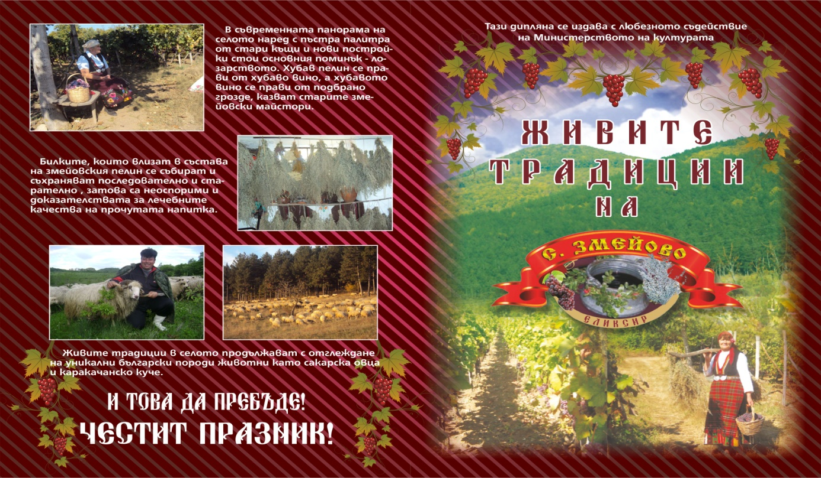

1. **Коледуване в село Змейово съвместно с други читалища от Общ. Стара Загора**

**Настоятелството на читалището предвижда участия**

**на самодейните колективи от читалището и Ансамбъл „Нашенци”в страната и чужбина. Те ще съхраняват и популяризират българските обичаи и танци на събори, фестивали и празници и през 2017г.**

**В дейността ни предвиждаме през 2017 г. посрещане на гости от страната и чужбина по стар български обичай. Очакваме подходящи програми за кандидатстване , с които желаем да постигнем по високи резултати в нашата дейност.**

**Читалището притежава собствена страница в интернет.В нея и през 2017 г. ще продължим да информираме обществото за предстоящите ни мероприятия.**

**Изготвил: Ел Петкова/ чит. секретар/**